Þórunn Ingólfsdóttir trabajó durante 45 años organizando reuniones y conferencias. Cuando cerró su empresa Íslandsfundir en 2020, pudo centrarse en su trabajo creativo de artesanía. "Ahora que me he jubilado, puedo dedicarme a tiempo completo a lo que siempre me ha gustado hacer, es decir, manualidades como el punto, el ganchillo, la costura y los arreglos florales". Þórunn ha asistido a cursos breves sobre arreglos florales tanto en la Universidad de Agricultura de Islandia como con Renate Rosenmeier, una florista danesa.
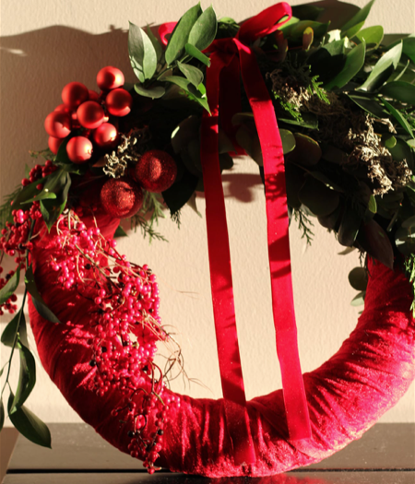
Þórunn tuvo la idea de hacer coronas de Navidad y su hija le facilitó el espacio para hacerlo. Esta hija también la ayudó a crear una página de Facebook para el negocio, Krans, para anunciar y vender los productos. Þórunn siempre ha realizado decoraciones florales para la familia y ha hecho coronas de Navidad todos los años para sus hijos.
"La Navidad es mi época favorita del año. Me encanta la Navidad y me hace muy feliz compartir el ambiente navideño con mis maravillosos nietos y sus padres."
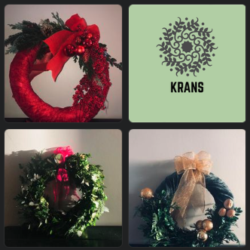
La demanda de las coronas navideñas ha sido mucho mayor de lo que Þórunn esperaba, y cada día le hace ilusión trabajar en su negocio, que se ha convertido en una labor de amor. Expone las coronas en su página de Facebook y recibe pedidos por Messenger, teléfono o correo electrónico. "Después de esta experiencia, animo a todos los que tienen sueños a hacerlos realidad. Nadie se ocupa de eso por ti. Tenemos que trabajarlo nosotros mismos."

